**第9章習題**

**一：是非題**

1 ( O )：字典的元素是用鍵(key)-值(value)配對方式儲存。

2 ( X )：字典鍵(key)的值(value)限定是數值(number)或字串(string)。

3 ( X )：有一段程式內容如下：

../../../Downloads/y9-2.jpg

上述可以輸出18。

4 ( X )：經clear( )刪除字典元素後，字典將不再存在於系統。

5 ( O )：屬於字典’鍵’的’值’是可以更改的。

6 ( O )：字典是無序的資料結構。

7 ( O )：Python允許串列元素是由字典(dict)組成，也允許字典鍵(key)的值(value)是串列(list)。

8 ( X )：fromkeys是建立字典鍵-值的方法。

9 ( X )：使用setdefault( )方法，如果所搜尋的鍵存在時，將傳回True。

10 ( O )：使用setdefault( )方法，如果所搜尋的鍵不存在時，會將鍵-值加入字典。

二：選擇題

1 ( C )：有一個字典內容如下，它的元素數量有幾個。

../../../Downloads/t9-1.jpg

A：1

B：2

C：3

D：6

2 ( B )：下列persons是一個字典，有一個for迴圈如下：

../../../Downloads/t9-2.jpg

上述info2可以得到什麼？

A：鍵

B：值

C：鍵-值

D：字典

3 ( A )：下列persons是一個字典，有一個for迴圈如下：

../../../Downloads/t9-2.jpg

上述info1可以得到什麼？

A：鍵

B：值

C：鍵-值

D：字典

4 ( A )：下列persons是一個字典，有一個for迴圈如下：

../../../Downloads/t9-3.jpg

上述info可以得到什麼？

A：鍵

B：值

C：鍵-值

D：字典

5 ( A )：下列persons是一個字典，有一個for迴圈如下：

../../../Downloads/t9-4.jpg

上述info可以得到什麼？

A：鍵

B：值

C：鍵-值

D：字典

6 ( B )：下列persons是一個字典，有一個for迴圈如下：

../../../Downloads/t9-5.jpg

上述info可以得到什麼？

A：鍵

B：值

C：鍵-值

D：字典

7 ( D )：有一個程式如下：

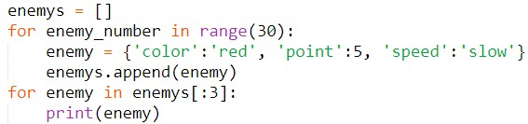

上述程式最後enemys字典內有多少個鍵-值元素。

A：0

B：3

C：47

D：50

8 ( C )：有一個Python資料定義如下：

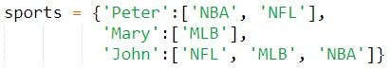

上述資料定義為何？

A：串列

B：字典內含字典

C：字典內含串列

D：字典串列

9 ( B )：有一個Python資料定義如下：

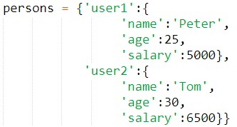

上述資料定義為何？

A：串列

B：字典內含字典

C：字典內含串列

D：字典串列

10 ( A )：有一程式如下：

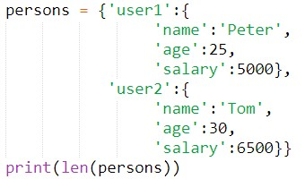

上述執行結果為何？

A：2

B：3

C：4

D：8